Инструкция

GR-140

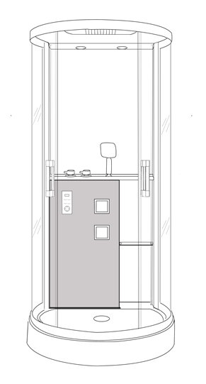
Дорогой пользователь.
Большое спасибо за покупку нашей душевой кабины. Чтобы Вы могли использовать этот продукт безопасно и эффективно, пожалуйста, перед использованием внимательно прочтите это руководство по эксплуатации.
По вопросам монтажа, консультации и сервисного обслуживания предлагаем обращаться в Московское представительство авторизованного сервисного центра по телефону (495) 940-95-89
Внимание.
1. Для использования электроники необходимо заземление и защита от удара электрическим током. Подключением электроники и подводом электрического питания к душевой кабине должны заниматься квалифицированные специалисты. Обязательно выключайте электрическое питание и водоснабжение системы, если она не используется в течение долгого времени.
2. Не рекомендуется людям с признаком гипертонии, болезни сердца продолжительное время пользоваться ванной и гидромассажем. Не оставляйте детей одних без присмотра во время приема душевой кабины.
3. Во время использования душевой кабины, ванны корректируйте температуру чтобы не получить ожог.
4. Пожалуйста выключите систему после ее использования.
5. Пожалуйста будьте осторожны при выходе и входе в душевую кабину чтобы не поскользнуться.
Внимание !!! Опасно !!! Все стеклянные части душевых кабин выполнены из закалённого стекла. Не допускать соприкосновение с керамическими изделиями.
Изделие не должно находиться и эксплуатироваться в помещениях с температурными показателями не ниже +2 градуса Цельсия.
Максимальная нагрузка на поддон 100 кг. Максимальная нагрузка на сиденье 40 кг.
Завод изготовитель оставляет за собой право вносить изменения в комплектацию душевой кабины.
Обязательные рекомендации по проведению пред установочных работ для установки.
1. Установка Оборудования производится в помещении, специально подготовленном для этого, в строгом соответствии со схемой проведения пред установочных работ.
Стены и пол на месте установки должны быть облицованы и не иметь никаких выступов в пределах габаритных размеров Оборудования (в т.ч. бордюров). Все отделочные работы, включая отделку потолка, перед установкой Оборудования должны быть завершены. В момент установки Оборудование должно находиться на месте его монтажа.
2. ВНИМАНИЕ! При подготовке водопроводных коммуникаций для подключения оборудования необходима установка фильтров механической очистки воды.
3. Давление воды в системе должно находиться в пределах 2-4,5 бар. В случае превышения давления
допустимой нормы, необходима установка понижающих редукторов. Если разница в давлении
горячей и холодной воды превышает 0,5 бар., требуется установка «обратных клапанов». Установка фильтров и редукторов на выводы, непосредственно подготовленные для подключения оборудования, не допускается!
4. Выводы горячей и холодной воды должны иметь внутреннюю резьбу 1/2дюйма
диаметр отверстия для подключения канализации - 50мм.
5. Подключение Оборудования к электрической сети должно быть выполнено без дополнительных соединений, т.е. отдельным кабелем, проложенным от электрощита до Оборудования.
6. Подключение должно производиться медным трехжильным кабелем в двойной изоляции с сечением провода 2,5 мм кв. (не ниже типа НО5УУ-Р 3x2,5).
7. Вывод электрического кабеля должен располагаться в месте, указанном на схеме проведения пред установочных работ и быть длиной не менее 1,5 м.
8. В электрощите кабель должен быть подключен к отдельному двухполюсному автомату, комбинированному с устройством защитного отключения (УЗО).
В случае, если УЗО установлено на сетевую группу, допускается подключение Оборудования к двухполюсному автомату с размыканием контактов минимум на 3 мм., рабочим напряжением 220-240V , разрешенным током 16А и током утечки 0,ОЗА.
9. В соответствии с нормами безопасности, выключатели, розетки и другая -электроарматура не могут располагаться в досягаемости человека, использующего Оборудование в зоне шириной 60 см высотой 225 см вокруг Оборудования.
10. Для всех моделей Оборудования необходимо свободное пространство по периметру не менее 30 см. для обеспечения доступа к рабочим узлам и агрегатам.
11. Высота потолка в помещении, подготовленном для установки душевых кабин, должна.
обеспечивать зазор между крышей душевой кабины и потолком не менее 15 см.
12. Максимально допустимая температура воды при использовании акриловых ванн и душевых кабин не должна превышать 60 гр..С.

Правила безопасности.
• Давление воды должно быть не более 4.0 бар. Температура воды для паровой кабины должна быть ниже, чем 65 градусов Цельсия. Источник воды должен быть оборудован независимыми контрольными выключателями и редуктором.
• После того, как товар вынут из упаковки, стеклянные панели необходимо держать вертикально и временно хранить прислоненными к стене. Если поместить их в горизонтальное положение, стеклянные панели могут легко разбиться.
• Установка должна производиться квалифицированными специалистами в соответствии с предложенными в данной брошюре инструкциями по установке. В противном случае душевая кабина не будет установлена должным образом, что приведет к тому, что она может упасть, повредив при этом имущество и даже причинив телесные повреждения пользователю. Подсоединение электроэнергии должно осуществляться электриком.
• Чтобы не упасть, будьте внимательны и не забудьте, что пол ванной комнаты и дно ванны находятся на разном уровне.
• Будьте осторожны, так как на полу душевой кабины часто остается мыльная пена, не поскользнитесь и не упадите.
• Не разрешайте детям, старым людям и инвалидам заходить и находиться одним в душевой кабине. С ними всегда должен находиться кто-то еще (здоровый взрослый человек). Особое предупреждение: во избежание несчастных случаев люди, страдающие от астмы, гипертонии или заболеваний сердца, должны быть предельно осторожны при пользовании паровой кабиной.
• Никогда не стучите по поверхности душевой кабины и не трите ее грубыми материалами, в противном случае поверхность будет повреждена.
• Никогда не кладите горящую сигарету на душевую кабину и не сбрасывайте пепел на пол, в противном случае возможно возникновение пожара.
• После использования всегда отключайте электричество и подачу воды, как холодной, так и горячей к душевой кабине.
• Уход за душевой кабиной осуществляется при отключенной подаче электроэнергии к душевой кабине.
• В случае если уход за кабиной включает в себя замену каких-либо деталей, необходимо использовать только соответствующие запчасти, в противном случае компания не несет ответственности за какие-либо проблемы, которые могут возникнуть впоследствии.
• Каждые 6 месяцев следует приглашать квалифицированного специалиста для проверки вашей душевой кабины и проведения профилактических работ.

Уход за изделием.

• Нижний поддон необходимо содержать в чистоте во избежание засорения сливного отверстия посторонними предметами.
• Если на поверхности поддона появляются следы водного камня, для того чтобы очистить поверхность, возьмите кусок мягкой ткани, нанесите на пятно немного зубной пасты и протрите поверхность.
• Категорически запрещается использование сильных кислотных или щелочных моющих средств (таких как спирт, растворитель, нашатырный спирт, ацетон и другие) для очистки поверхностей данного изделия. Рекомендуется использование нейтрального моющего средства.
• Для очистки деталей с электрическим покрытием используйте только фланелевую ткань, протрите поверхность аккуратно, не нажимая. Нельзя использовать грубую ткань и тереть поверхность.
• В случае появления небольших царапин или следов от сигарет на поверхности данной продукции отполируйте поврежденную поверхность влажной полирующей песчаной бумагой №1200, затем потрите песчаной бумагой №2000 и, наконец, отполируйте полирующим средством или зубной пастой и мягкой тряпочкой.
• После принятия душа всегда оставляйте подвижную дверь открытой, для того чтобы проветрить помещение, в противном случае пар и использованная вода будут скапливаться в душевой кабине, образуя плесень или неприятных затхлый запах.

Электрические параметры.
Напряжение: АС 220W , Частота : 50/60 HZ ,Мощность : 500W
Потребляемый ток : 2А

Подготовка площадки.
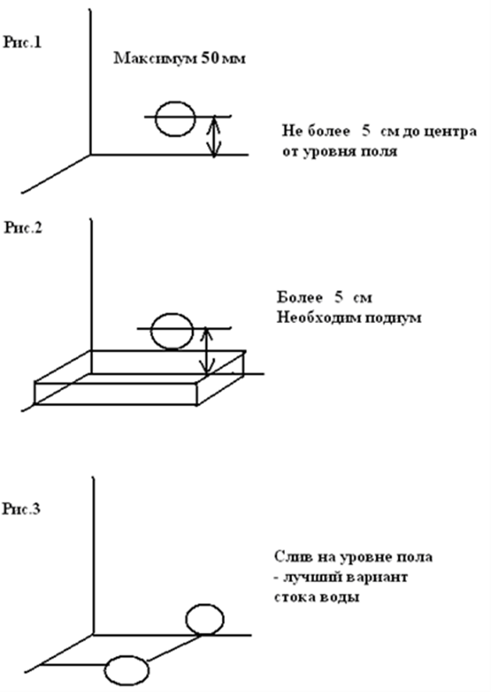

- Необходимый инструмент.

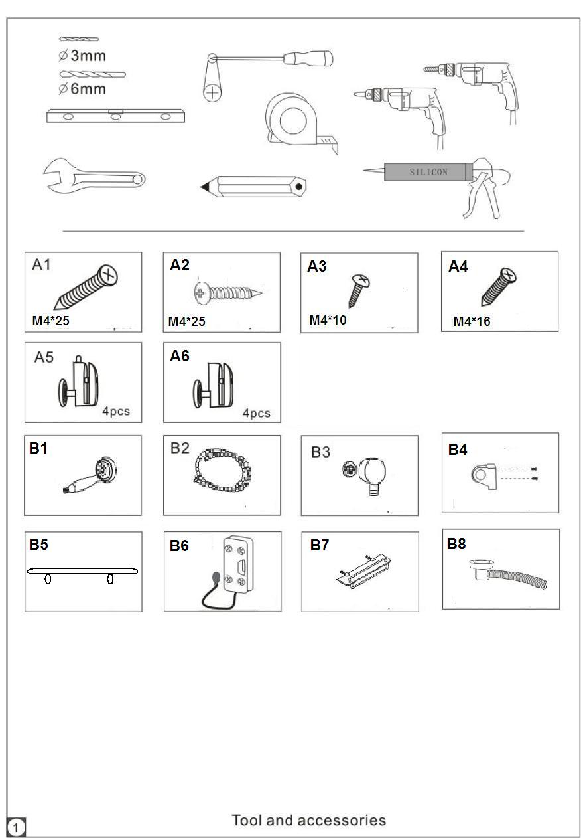

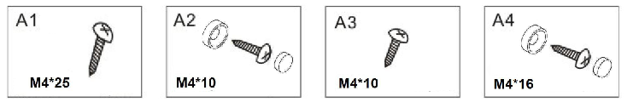

2.Установка поддона.
Установите дренаж. Установите поддон по уровню с помощью ножек и гаек.
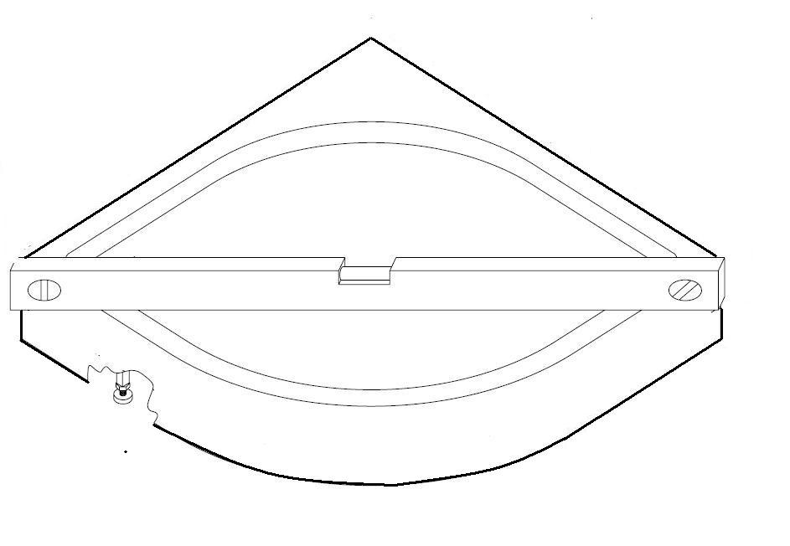



Drainage

1
3, Соедините дуги с вертикальными профилями (как указано на схеме)
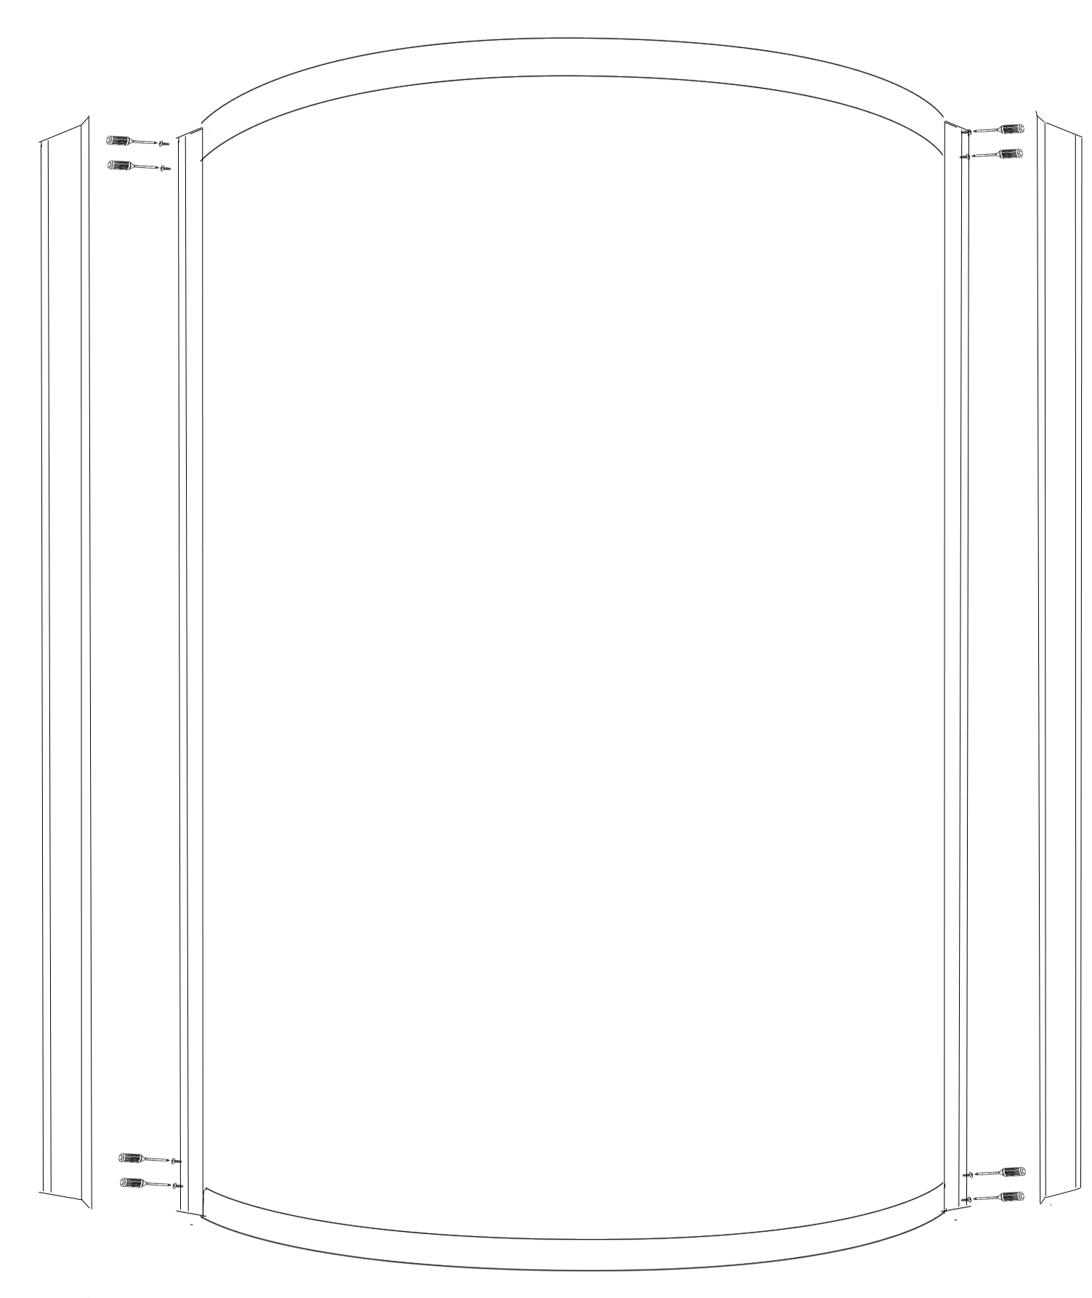
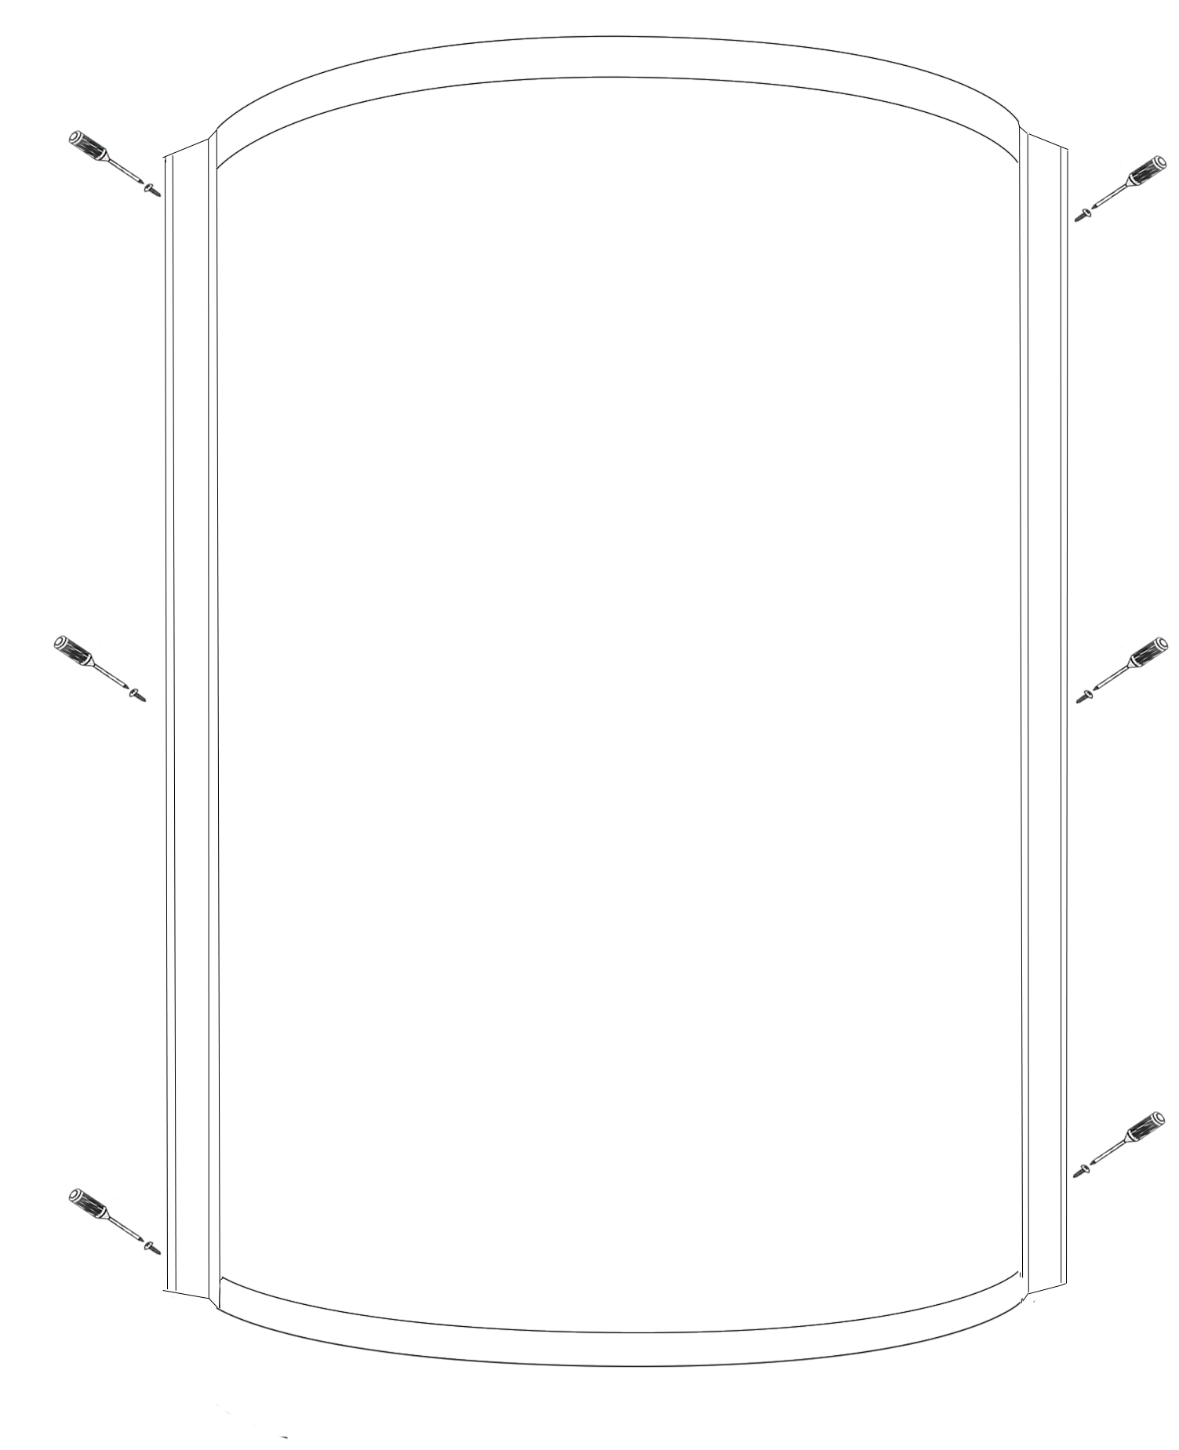

Саморез M4X25 (A1)

Саморез M4X10 (A2)

4, Установите и закрепите лицевые неподвижные стекла. Установите рамку на поддон.
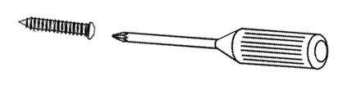
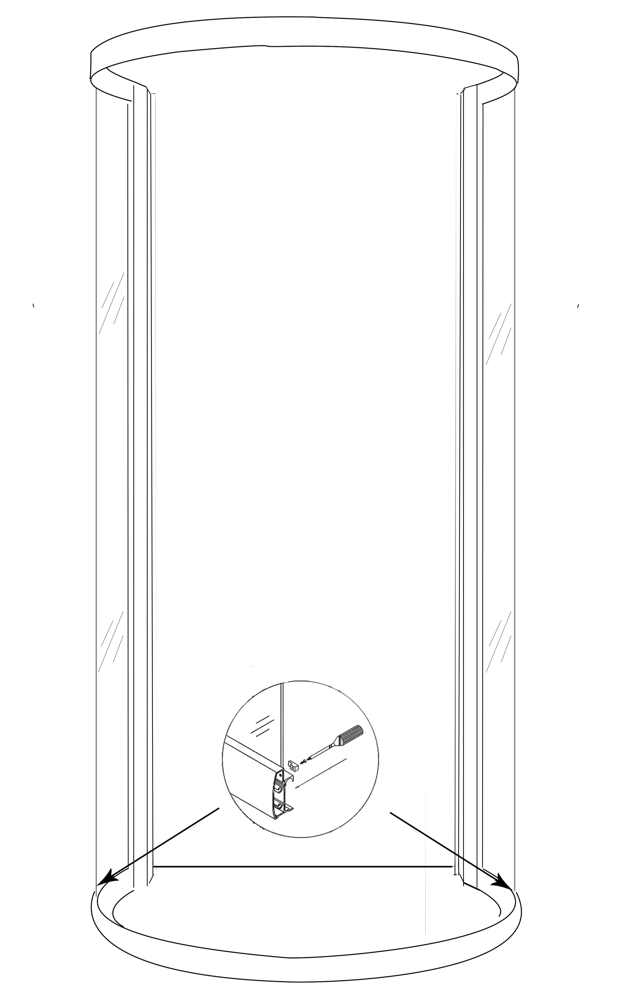
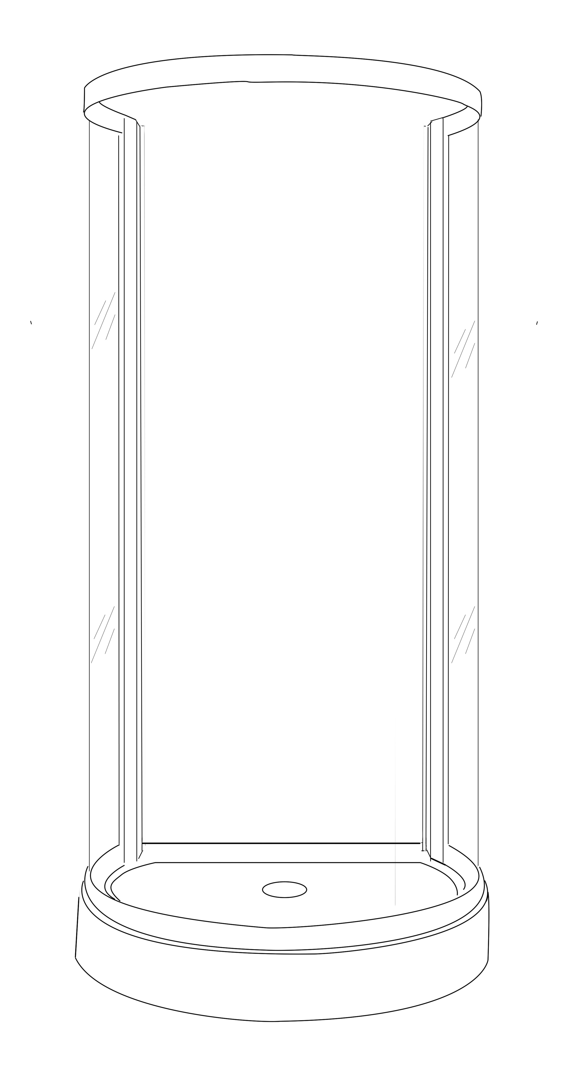

Саморез M4X10 (A3)

5, Соедините рамку и заднее стекло саморезом M4*10.
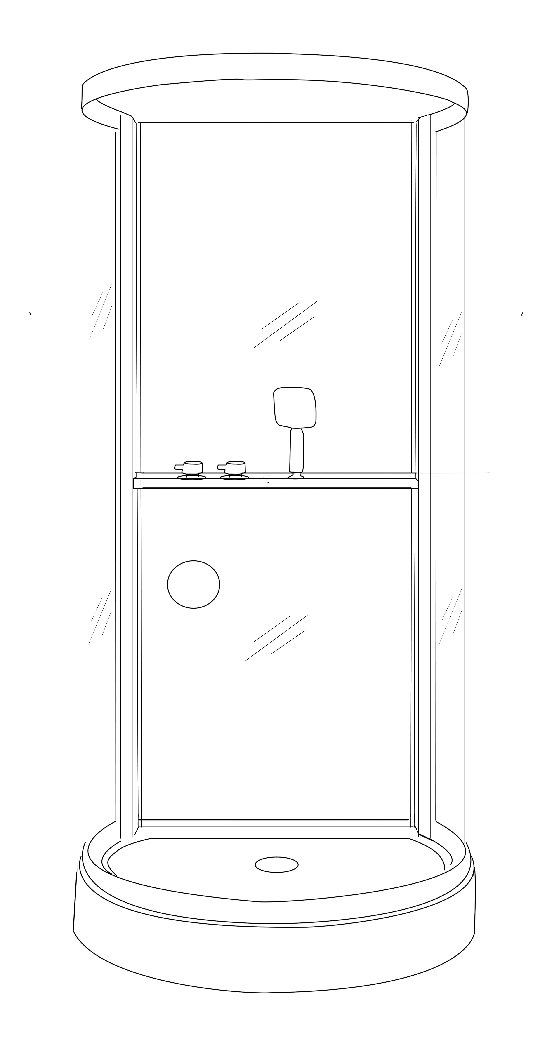
Установите среднюю панель.
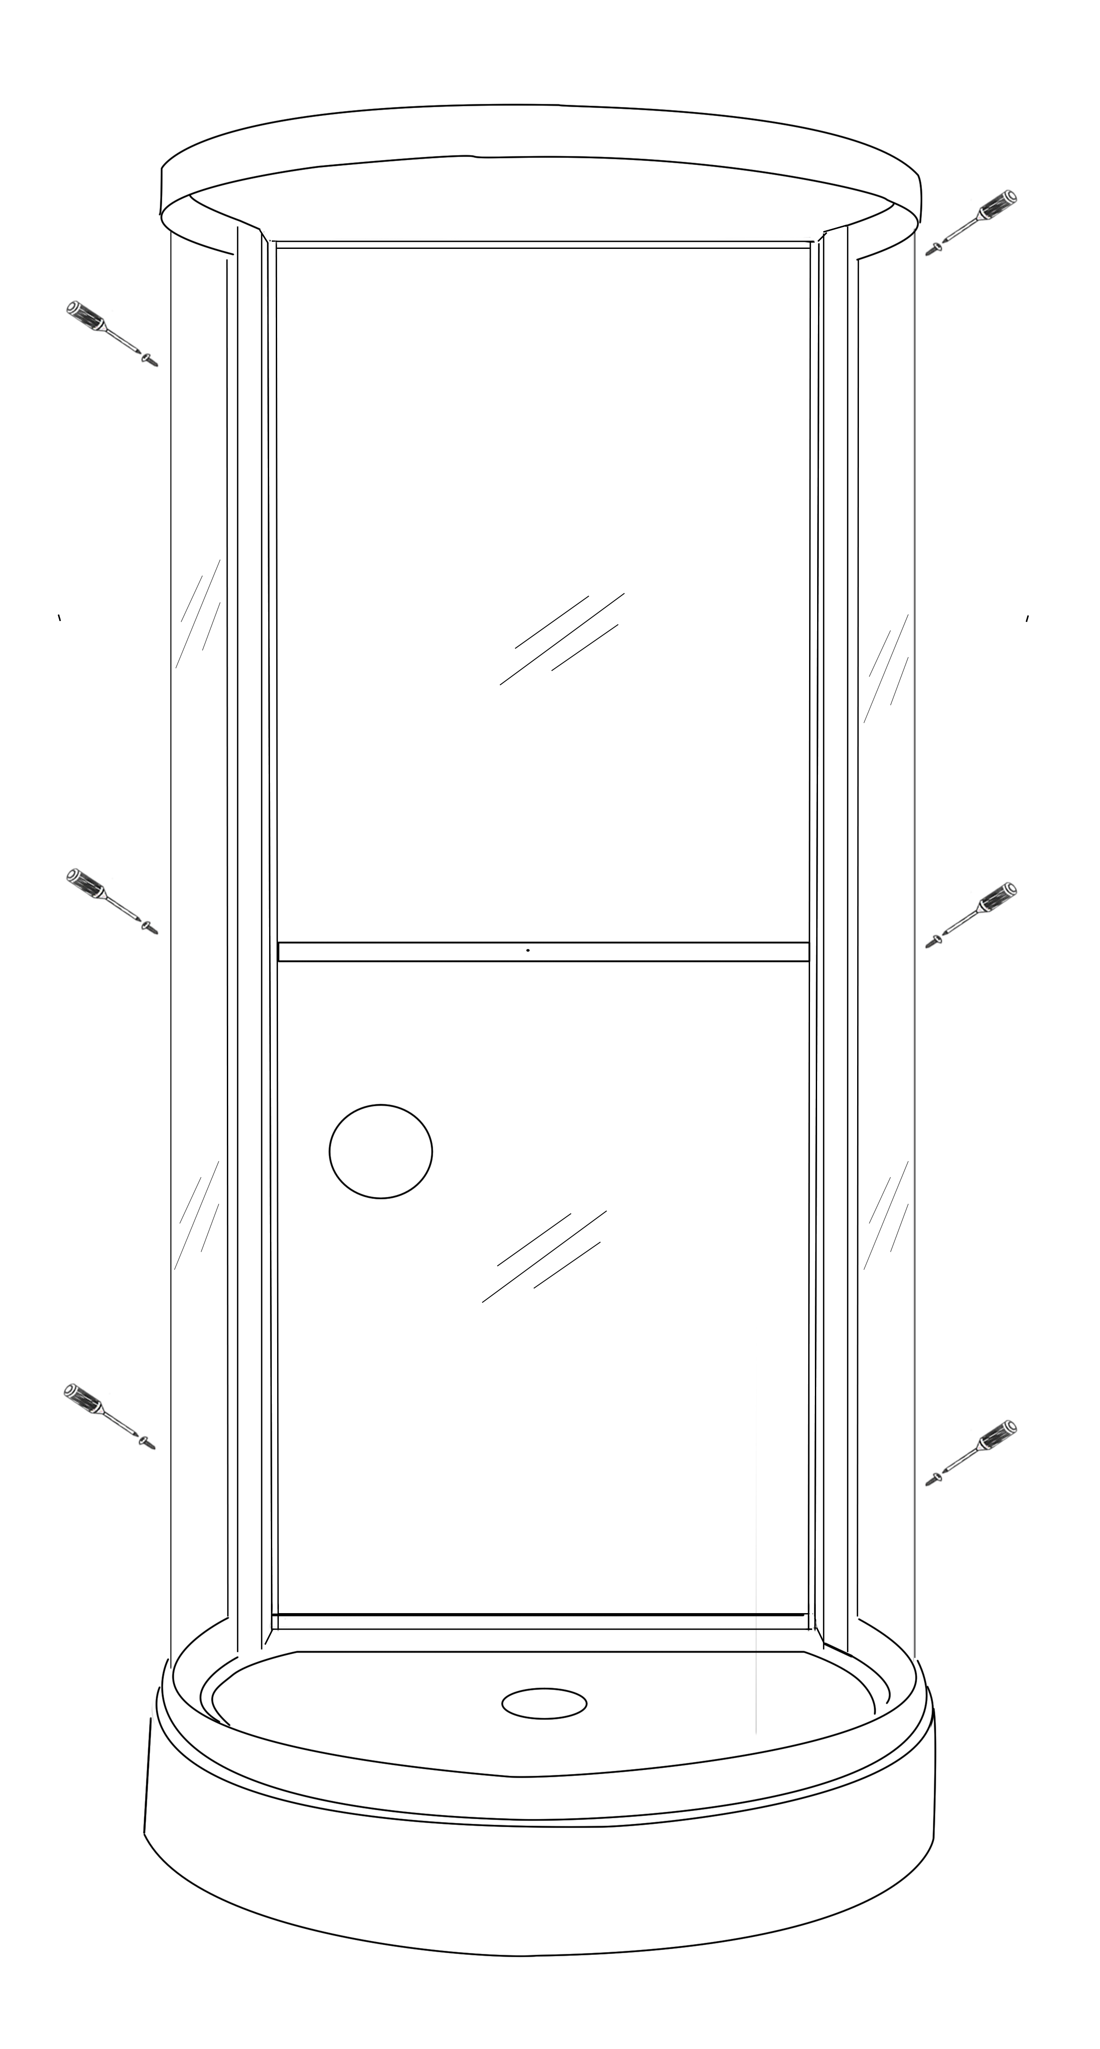

Затем закрепите вертикальную планку саморезом M4*10. установите небольшую планку на поддон саморезом М4*10

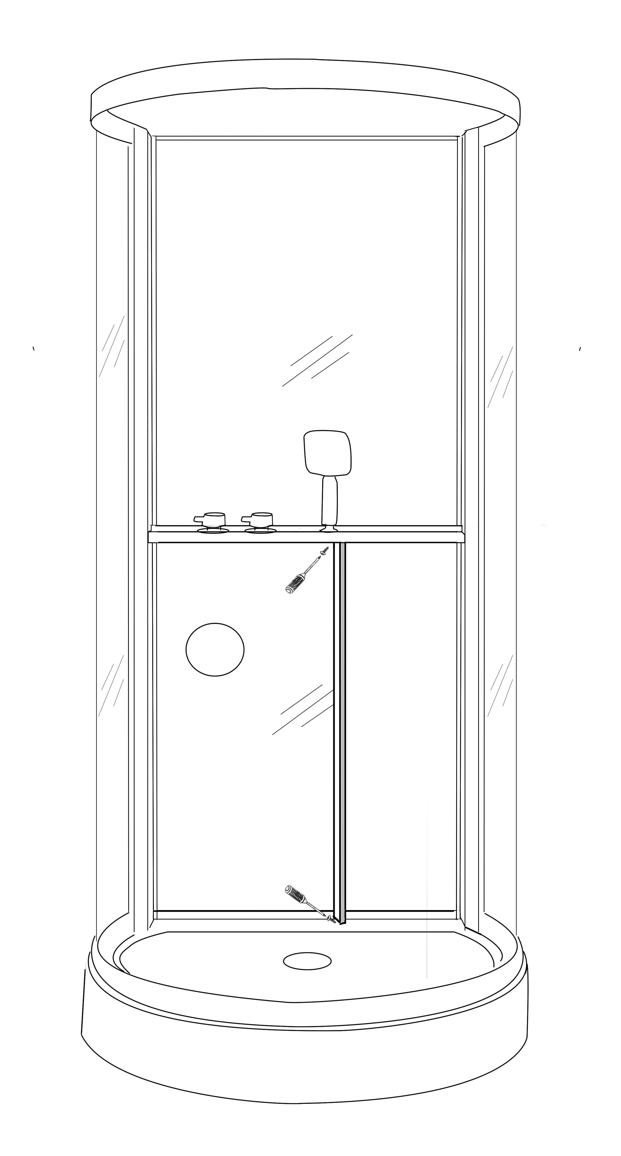
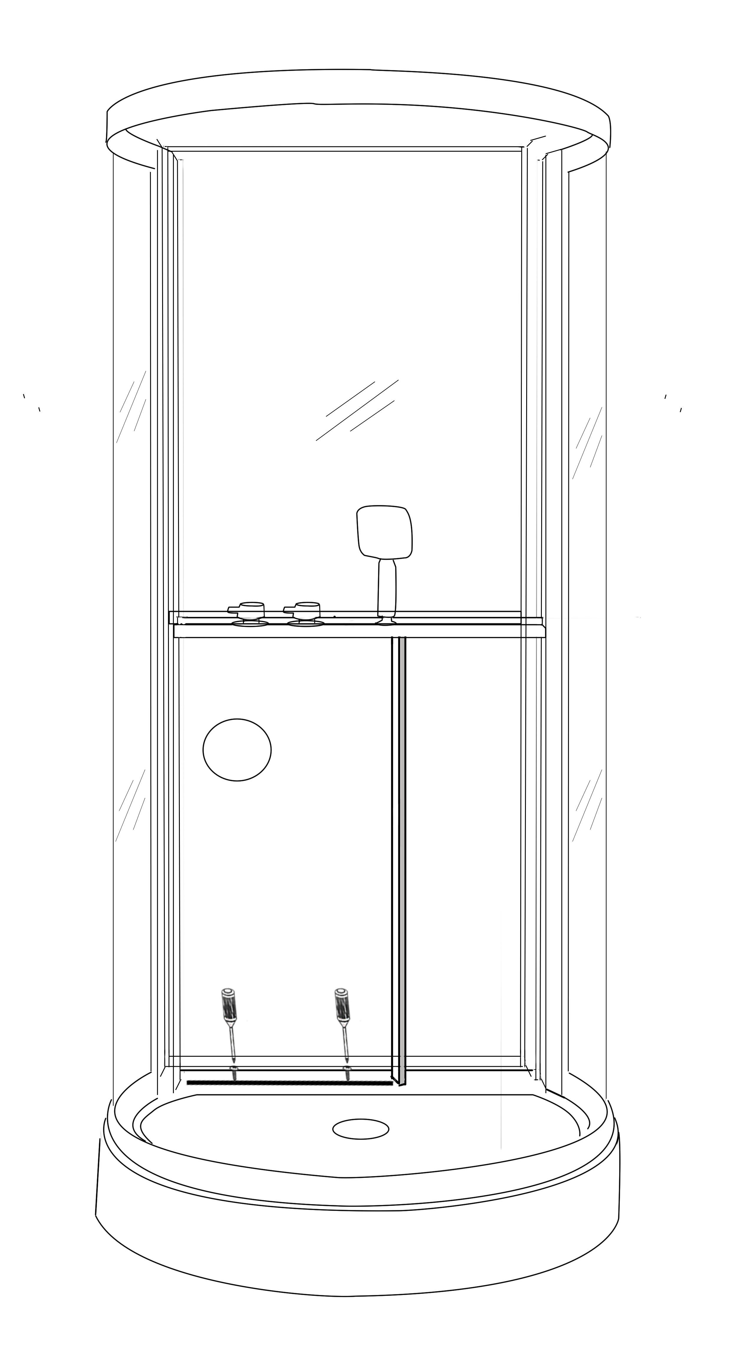

Потом, установите панель управления, и форсунки на малое заднее стекло. Затем установите малое заднее стекло как указано на схеме.
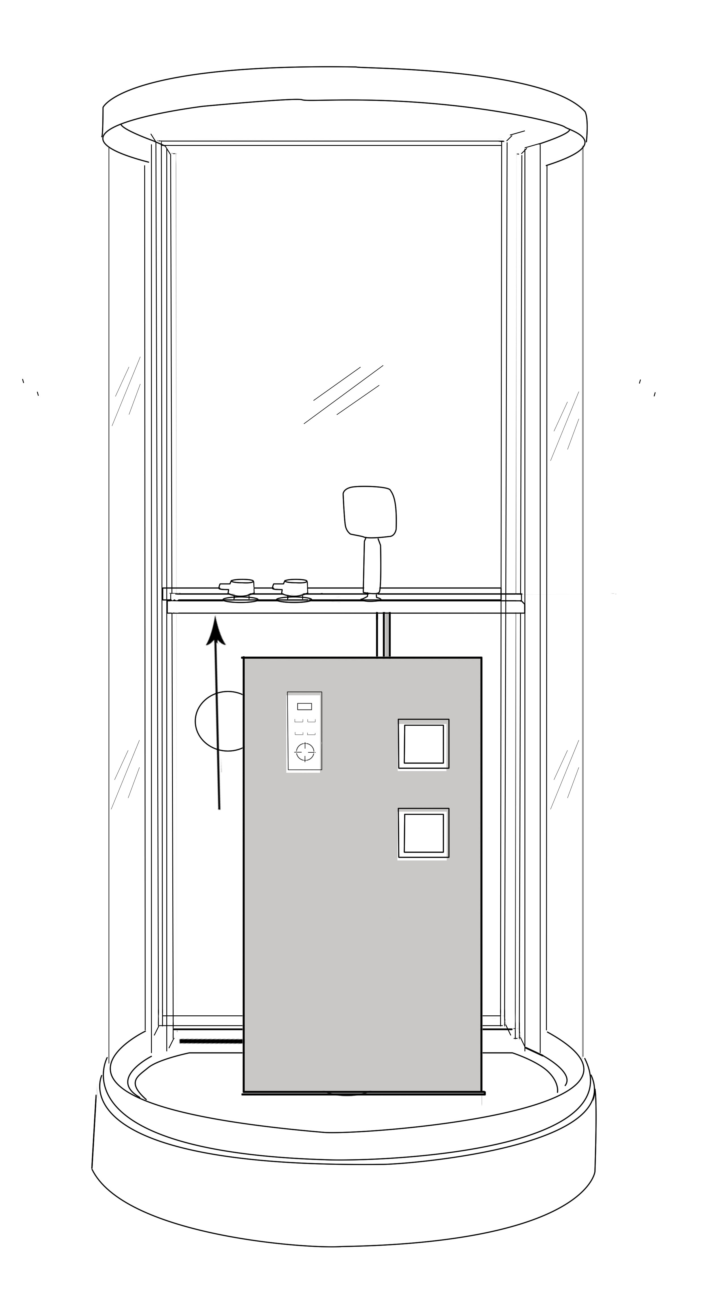
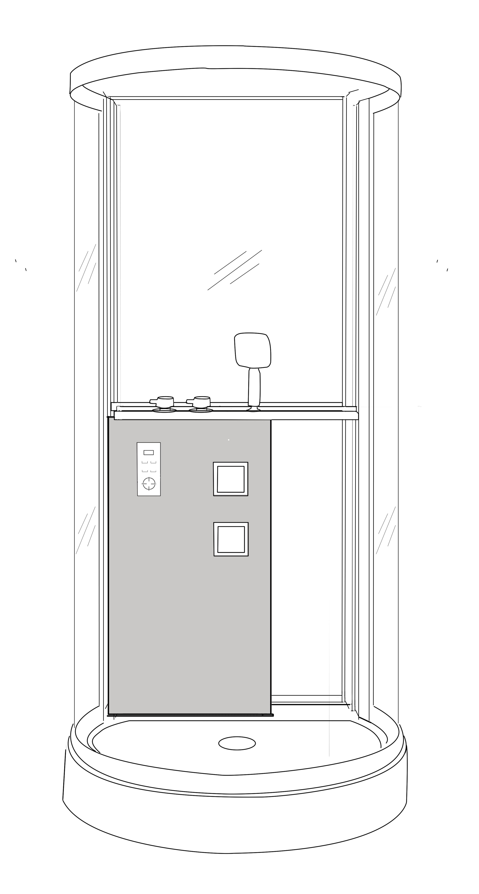

6, Установите двери.
Используйте отвертку, чтобы отрегулировать верхние ролики, убедитесь, что они двигаются плавно и двери закрываются плотно.

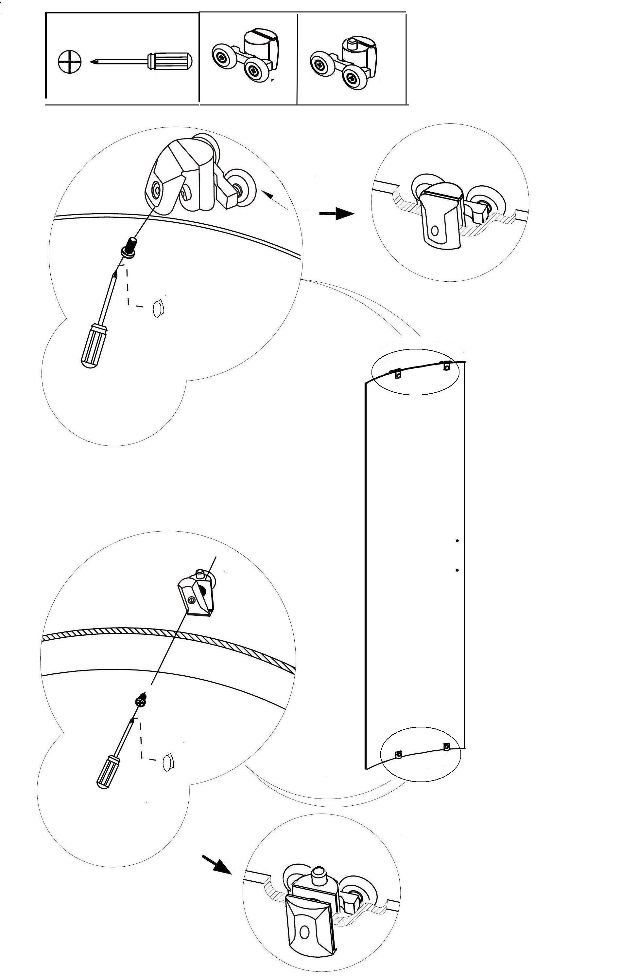
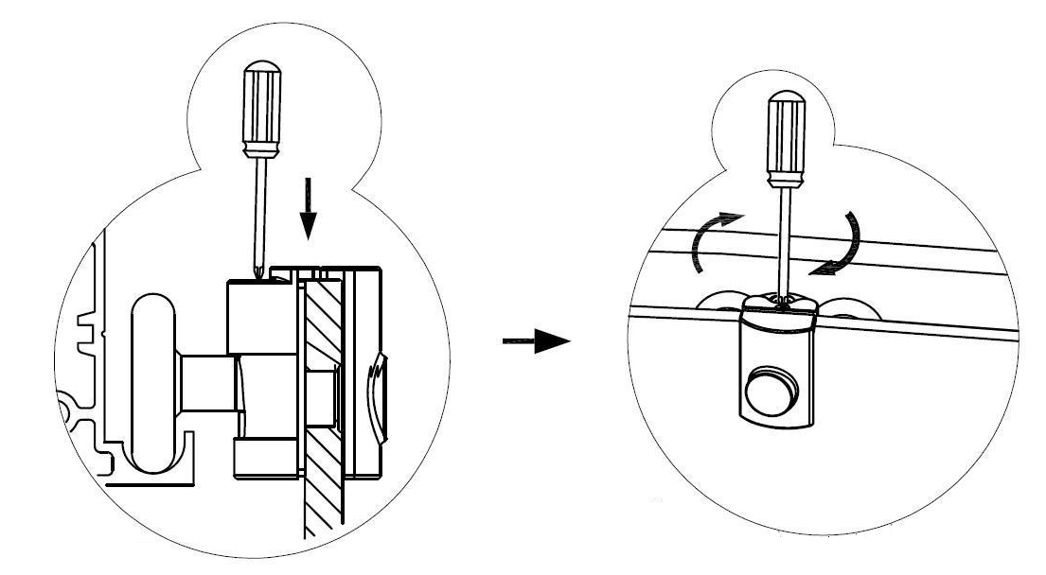

7, Установите и закрепите крышу и аксессуары.
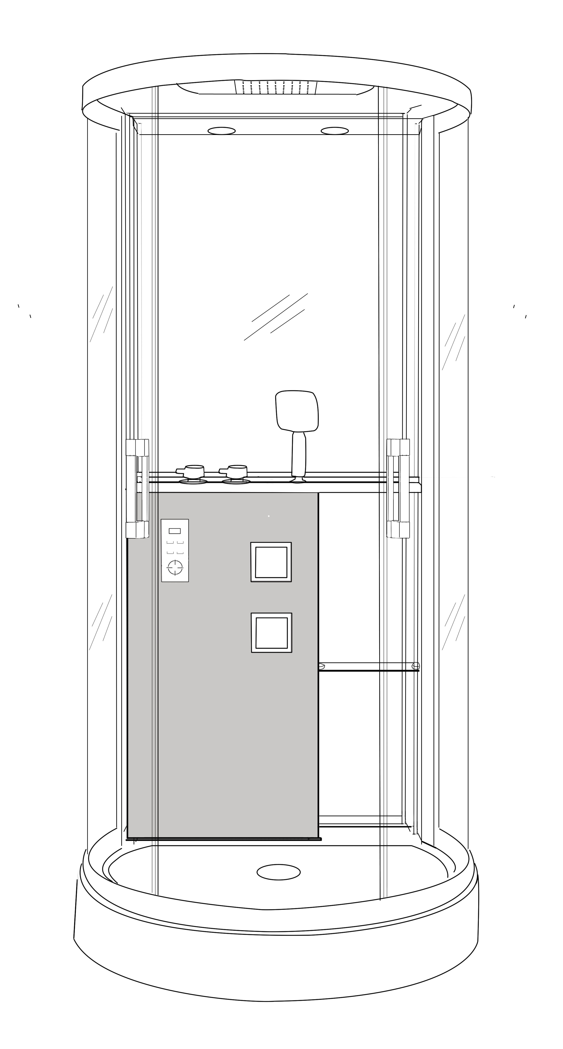
.

Нанесите сантехнический герметик между профилями , поддоном , стеклами.
-Не используйте изделие 24 часа , до полного высыхания герметика.
8. Схема подключения воды и электричества.
Закрепите шланги и электрические провода согласно схемам подключения.

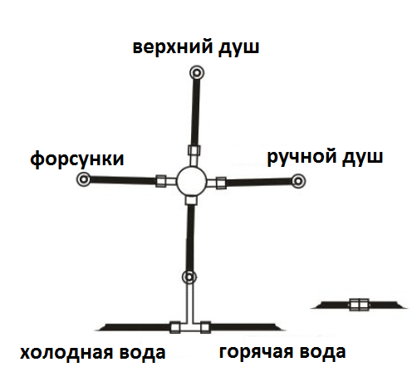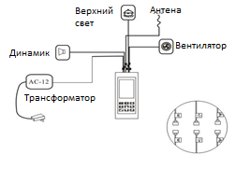

6

